ΠΑΝΕΠΙΣΤΗΜΙΟ ΚΡΗΤΗΣ    ΣΧΟΛΗ ΕΠΙΣΤΗΜΩΝ ΥΓΕΙΑΣ  ΤΜΗΜΑ ΙΑΤΡΙΚΗΣ | UNIVERSITY OF CRETE  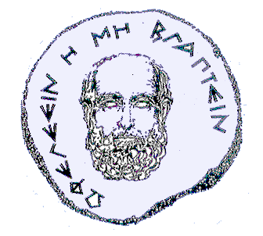  SCHOOL OF ΗEALTH SCIENCES FACULTY OF MEDICINE
T.Θ. 2208 Ηράκλειο Κρήτη | P.O.Box 2208 Heraklion Crete, Greece

Α Ν Α Κ Ο Ι Ν Ω Σ Η

Σας ενημερώνουμε ότι την Τετάρτη 7 Ιουνίου και ώρα 13:00 θα πραγματοποιηθεί στην αίθουσα Συνεδριάσεων Κρανίδη της Σχολής Επιστημών Υγείας, Τμήμα Ιατρικής του Πανεπιστημίου Κρήτης, η κοινή Συνεδρίαση του Εκλεκτορικού Σώματος και της Γενικής Συνέλευσης για την εκλογή στη βαθμίδα του Καθηγητή πρώτης βαθμίδας με γνωστικό αντικείμενο «Καρδιολογία» του Τομέα Παθολογίας.

Ηράκλειο, 30 Μαΐου 2017

